ESTADO DO RIO GRANDE DO NORTE
CÂMARA MUNICIPAL DE SÃO JOÃO DO SABUGI

REQUERIMENTO Nº. 025/2022

Requeiro a V. Ex.ª, com base no artigo 154 do Regimento Interno e ouvido o plenário desta casa, requer que seja enviado ofício ao Prefeito Municipal, solicitando a elaboração de um Projeto de Lei, com a finalidade de criar um programa de apoio a geração de emprego para jovens.

JUSTIFICATIVA EM PLENÁRIO

Sala das Sessões, em 16 de maio de 2022.

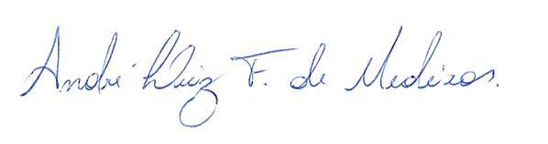

__________________________________________________
MARIA APARECIDA MORAIS DE ARAÚJO
VEREADORA - AUTORA

